列车车次信息系统设计说明书
文件状态：  [√] 草稿  [ ] 正式发布  [ ] 正在修改 | 文件标识
文件状态：  [√] 草稿  [ ] 正式发布  [ ] 正在修改 | 当前版本 | 1.0
文件状态：  [√] 草稿  [ ] 正式发布  [ ] 正在修改 | 作 者 | 姚阳
文件状态：  [√] 草稿  [ ] 正式发布  [ ] 正在修改 | 完成日期 | [年月日]

版本历史
版本/状态 | 修订人 | 修改日期 | 备注
1.1.0 | 姚阳 | 2005-12-28 | 教员应当对各种UML图进行初步讲解

第一部分、概述

文档说明
本文档描述系统《列车车次查询系统》的概要设计

系统需求概述
参见《列车车次查询系统需求分析说明书》。

第二部分、系统总体结构
《列车车次查询系统》采取C/S模式，三层结构方式开发。

用户层
业务层（bussiness）
数据访问层（data access）
数据对象层（common/data）
返回数据
返回数据
返回数据
请求
请求
请求

第三部分、系统设计
- 类图

下面是主要类图

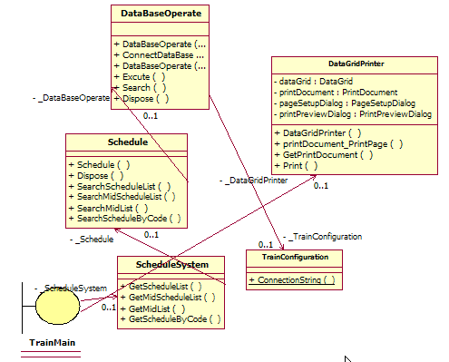

- 时序图

- 查询车次实现

- 时序图
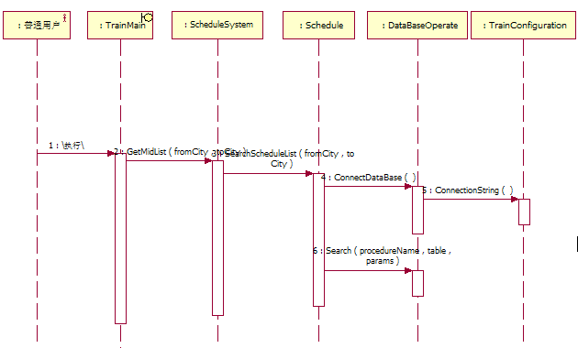

- 描述

编号 | 方法名 | 功能描述
2 | GetScheduleList(fromCity, toCity) | 传入出发到达城市，查询列车时刻表
3 | SearchScheduleList (fromCity, toCity) | 数据访问层查询时刻表
4 | ConnectionDataBase | 连接数据库
5 | ConnectionString () | 从配置文件里得到连接字符串
6 | Search(proceudreName, table params) | 根据存储过程名称和参数，查询数据库，并填充DataTable

- 查询车次详细信息实现

- 时序图
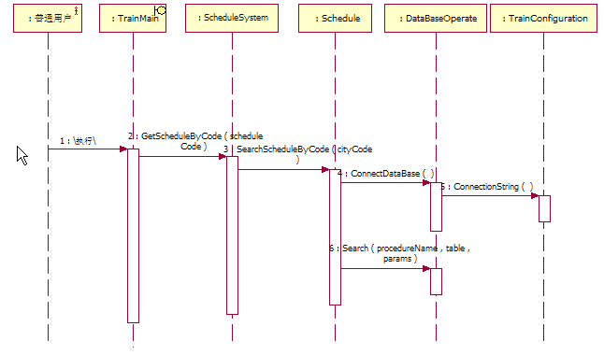
- 描述

编号 | 方法名 | 功能描述
2 | GetScheduleByCode (scheduleCode) | 根据车次号，查询车次详细信息
3 | SearchScheduleByCode (scheduleCode) | 数据访问层查询车次详细信息
4 | ConnectionDataBase | 连接数据库
5 | ConnectionString () | 从配置文件里得到连接字符串
6 | Search(proceudreName, table params) | 根据存储过程名称和参数，查询数据库，并填充DataTable

- 打印结果

- 时序图

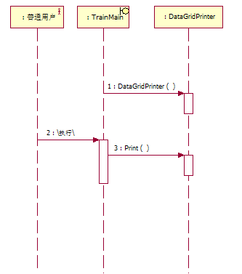

- 描述

编号 | 方法名 | 功能描述
1 | Print() | 根据传入的DataGrid打印DataGrid的内容

第四部分、数据库设计

1、逻辑设计

数据库E-R图

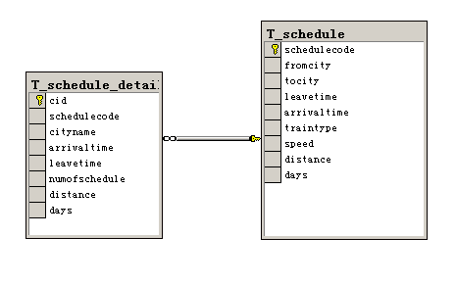

2、表设计

表名 | 功能说明
T_Schedule_Detail | 车次信息
T_Schedule | 车次详细信息

3、表详细设计

3.1、表T_Schedule

表名 | T_Schedule
列名 | 数据类型（精度范围） | 空/非空 | 约束条件 | 其它说明
ScheduleCode | varchar(10) | 非空 | 主键
fromCity | varchar(20) | 非空
toCity | varchar(20) | 非空
LeaveTime | datetime | 非空
ArrivalTime | datetime | 非空
TrainType | varchar(10) | 非空
Speed | varchar(10) | 非空
Distance | int | 非空
Days | int | 非空
补充说明

3.2、表T_Schedule_Detail

表名 | T_Schedule_Detail
列名 | 数据类型（精度范围） | 空/非空 | 约束条件 | 其它说明
cid | int | 非空 | 主键
ScheduleCode | varchar(10) | 非空 | T_Schedule.ScheduleCode的外键
cityName | varchar(20) | 非空
ArrivalTime | datetime | 空
LeaveTime | datetime | 空
NumOfSchedule | int | 非空
Distance | int | 非空
Days | int | 非
补充说明

第五部分、界面设计

1、用例的用户界面实现

用例界面实现是对需求的进一步明确和以可视化的方式呈现，作为编码和实现的依据

  - 用例01：显示地图

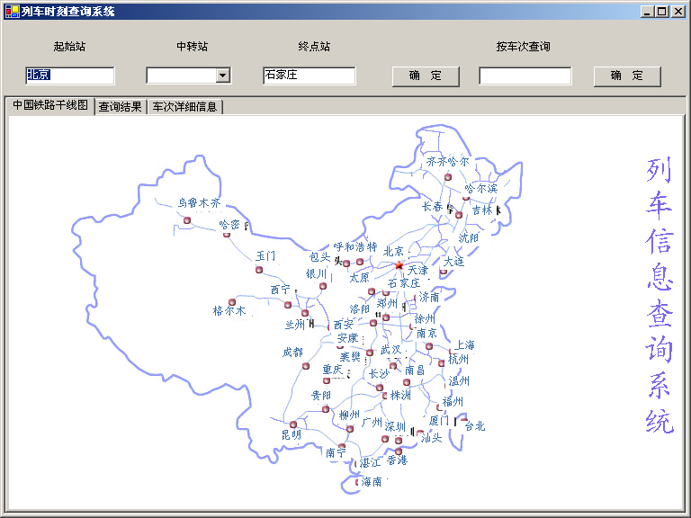

  - 用例02：查询车次

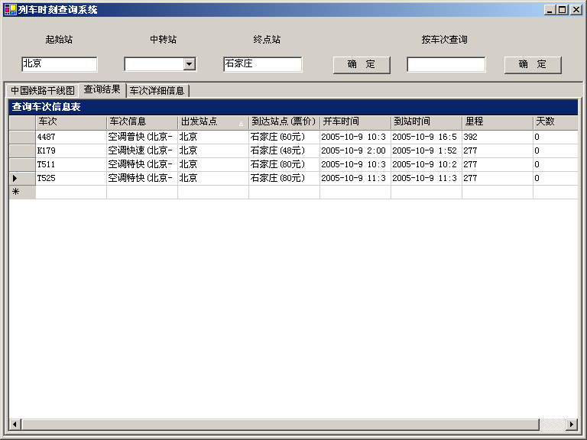

  - 用例03：查询车次详细信息

